

**Орман шаруашылығы саласында мемлекеттік қызмет көрсету регламенттерін бекіту туралы**

***Күшін жойған***

Ақмола облысы әкімдігінің 2015 жылғы 14 қыркүйектегі № А-9/428 қаулысы. Ақмола облысының Әділет департаментінде 2015 жылғы 22 қазанда № 5022 болып тіркелді. Күші жойылды - Ақмола облысы әкімдігінің 2020 жылғы 20 наурыздағы № А-4/152 қаулысымен.

      Ескерту. Күші жойылды – Ақмола облысы әкімдігінің 20.03.2020 № А-4/152 (ресми жарияланған күнінен бастап қолданысқа енгізіледі) қаулысымен.

      Қазақстан Республикасының 2013 жылғы 15 сәуірдегі "Мемлекеттік көрсетілетін қызметтер туралы" Заңының 16-бабы 3-тармағына сәйкес, Ақмола облысының әкімдігі **ҚАУЛЫ ЕТЕДІ:**

      1. Қоса берілгендер бекітілсін:

      1) "Ағаш кесу және орман билетін беру" мемлекеттік қызмет регламенті;

      2) "Орман ресурстары, сауықтыру, рекреациялық, тарихи-мәдени, туристік және спорттық мақсаттар, аңшылық шаруашылығының мұқтаждықтары; жанама орман пайдалану үшін ұзақ мерзімді орман пайдалануға берілген мемлекеттік орман қоры жерлерінде участкелерді құрылыс объектілерін салуға пайдалануға рұқсат беру" мемлекеттік қызмет регламенті;

      3) "Мемлекеттік орман қоры участкелерінде ұзақ мерзімді орман пайдалану шартын мемлекеттік тіркеу" мемлекеттік қызмет регламенті.

      2. Ақмола облысы әкімдігінің 2014 жылғы 03 шілдедегі № А-6/281 "Мемлекеттік көрсетілетін қызметтердің регламенттерін бекіту туралы" қаулысының (нормативті құқықтық актілердің мемлекеттік тіркеу тізілімінде № 4308 тіркелген, "Акмолинская правда" және "Арқа ажары" газеттерінде 2014 жылдың 19 тамызында жарияланды) күші жойылды деп танылсын.

      3. Осы қаулының орындалуын бақылау Ақмола облысы әкімінің бірінші орынбасары Қ.М. Отаровқа жүктелсін.

      4. Облыс әкімдігінің осы қаулысы Ақмола облысының Әділет департаментінде мемлекеттік тіркелген күннен бастап күшіне енеді және ресми жарияланған күннен бастап қолданысқа енгізіледі.

|  |  |
| --- | --- |
| Облыс әкімі | С.Кулагин |

|  |  |
| --- | --- |
|  | Ақмола облысы әкімдігінің 2015 жылғы "14" қыркүйектегі № А-9/428 қаулысымен бекітілген |

**"Ағаш кесу және орман билетін беру" мемлекеттік көрсетілетін қызмет регламенті**  
**1. Жалпы ережелер**

      1. "Ағаш кесу және орман билетін беру" мемлекеттік көрсетілетін қызмет (бұдан әрі – мемлекеттік көрсетілетін қызмет) мемлекеттік орман иеленушілер болып табылатын Ақмола облысы табиғи ресурстар және табиғатты пайдалануды реттеу басқармасының орман шаруашылығының мемлекеттік мекемелерімен (бұдан әрі – көрсетілетін қызметті беруші) көрсетіледі.

      Өтініштерді қабылдау және мемлекеттік қызмет көрсету нәтижелерін беру көрсетілетін қызметті берушінің кеңсесі арқылы іске асырылады:

      2. Мемлекеттік қызметті көрсету нысаны - электрондық (ішінара автоматтандырылған) немесе қағаз түрінде.

      3. Көрсетілетін мемлекеттік қызмет нәтижесі - қағаз түрінде ағаш кесу және (немесе) орман билетін беру болып табылады.

      Мемлекеттік қызмет көрсету нәтижесін беру нысаны: қағаз түрінде.

**2. Мемлекеттік қызмет көрсету үдерісінде көрсетілетін қызмет берушінің құрылымдық бөлімшелерінің (қызметкерлерінің) іс-қимыл тәртібін сипаттау**

      4. Көрсетілетін мемлекеттік қызмет бойынша үдерістің балуына Қазақстан Республикасы Ауыл шаруашылығы министрінің 2015 жылғы 6 мамырдағы № 18-1/415 бұйрығымен бекітілген "Ағаш кесу және орман билетін беру" мемлекеттік көрсетілетін қызмет стандартының (бұдан әрі – Стандарт) 9-тармағына сәйкес көрсетілетін қызметті алушылармен (не сенімхат бойынша оның өкілі) ұсынылған құжаттар негіз болып табылады.

      5. Мемлекеттік қызмет көрсету үдерісінің құрамына кіретін әрбір рәсімнің (іс-қимылдың) мазмұны, оның орындалу ұзақтылығы:

      1) кеңсе маманы құжаттарды қабылдауды және тіркеуді іске асырады, басшының қарауына ұсынады – 30 минут;

      2) басшы құжаттарды қарайды және көрсетілетін қызметті берушінің жауапты орындаушысын анықтайды – 30 минут;

      3) жауапты орындаушы берілген құжаттардың толықтығына және заңнама талаптарына сәйкестігін тексереді – 2 жұмыс күні ішінде. Егер Қазақстан Республикасы Орман кодексінің 13-бабы 1-тармағы 18-20 тармақшаларына сәйкес орман иелерімен келісілген, келісілетін ағаштарды әзірлеуге технологиялық картаның болмауы, орман шаруашылығы саласында ведомстволық уәкілетті органдармен бекітілген ағаш дайындау көлемдерінің болмауы анықталған жағдайда көрсетілетін қызметті көрсетуші өтінішті қараудан бас тарту туралы дәлелді жауап береді;

      4) жауапты орындаушы ұсынылған құжаттардың толықтығы және заңнама талаптарына сәйкес келген жағдайда ағаш кесу және (немесе) орман билетін дайындайды, орман пайдалану үшін төлемақыны анықтайды – 1 жұмыс күні;

      5) басшы өтінішті одан әрі қараудан бас тарту туралы дәлелді жауап дайындайды – 30 минут;

      6) кеңсе маманы көрсетілетін қызметті алушыға ағаш кесу және (немесе) орман билетін береді – 30 минут.

      6. Келесі рәсімдерді (іс-қимылдарды) орындауды бастауға негіз болатын мемлекеттік қызмет көрсету жөніндегі рәсімнің (іс-қимылдың) нәтижесі:

      1) құжаттарды тіркеу және қабылдау;

      2) жауапты орындаушысын анықтау;

      3) берілген құжаттардың толықтығын және заңнама талаптарына сәйкестігін тексереді. Егер Қазақстан Республикасы Орман кодексінің 13-бабы 1-тармағы 18-20) тармақшаларына сәйкес орман иелерімен келісілген, келісілетін ағаштарды әзірлеуге технологиялық картаның болмауы, орман шаруашылығы саласында ведомстволық уәкілетті орандармен бекітілген ағаш дайындау көлемдерінің болмауы анықталған жағдайда қызмет көрсетуші өтінішті қараудан бас тарту туралы дәлелді жауап береді;

      4) ағаш кесу және (немесе) орман билеттерін дайындау;

      5) ағаш кесу және (немесе) орман билеттеріне қол қою;

      6) ағаш кесу және (немесе) орман билеттерін беру.

**3. Мемлекеттік қызмет көрсету үдерісінде көрсетілетін қызметті берушінің құрылымдық бөлімшелерінің (қызметкерлерінің) өзара іс-қимыл тәртібін сипаттау**

      7. Мемлекеттік қызметті көрсету үдерісіне қатысатын көрсетілетін қызметті берушінің құрылымдық бөлімшелерінің (қызметкерлерінің) тізбесі:

      1) кеңсе маманы;

      2) басшы;

      3) көрсетілетін қызметті берушінің құрылымдық бөлімшесінің жауапты орындаушысы;

      8. Әрбір рәсімнің (іс-қимылдың) ұзақтығын көрсете отырып, құрылымдық бөлімшелер (қызметкерлер) арасындағы рәсімдер (іс-қимылдар) реттілігінің сипаттамасы:

      1) кеңсе маманы құжаттарды тіркеуді және қабылдауды жүзеге асырады, басшының қарауына береді – 30 минут;

      2) басшы құжаттарды қарастырады және жауапты орындаушыны анықтайды – 30 минут;

      3) жауапты орындаушы берілген құжаттардың толықтығына және заңнама талаптарына сәйкестігін тексереді – 2 жұмыс күні ішінде. Егер Қазақстан Республикасы Орман кодексінің 13-бабы 1-тармағы 18-20) тармақшаларына сәйкес орман иелерімен келісілген, келісілетін ағаштарды әзірлеуге технологиялық картаның болмауы, орман шаруашылығы саласында ведомстволық уәкілетті орандармен бекітілген ағаш дайындау көлемдерінің болмауы анықталған жағдайда қызмет көрсетуші өтінішті қараудан бас тарту туралы дәлелді жауап береді;

      4) жауапты орындаушы ұсынылған құжаттардың толықтығы және заңнама талаптарына сәйкес келген жағдайда ағаш кесу және (немесе) орман билетін дайындайды, орман пайдалану үшін төлемақыны анықтайды – 1 жұмыс күні;

      5) басшы ағаш кесу және (немесе) орман билетіне қол қояды – 30 минут;

      6) Кеңсе маманы көрсетілетін қызметті алушыға ағаш кесу және (немесе) орман билетін береді – 30 минут.

      Мемлекеттік қызмет көрсету үдерісінде рәсімдер (іс-қимылдар) ретінің, көрсетілетін қызметті берушінің құрылымдық бөлімшелері (қызметкерлері) өзара іс-қимылдарының толық сипаттамасы, осы Регламенттің 1-қосымшасына сәйкес мемлекеттік қызмет көрсетудің бизнес-үдерістерінің анықтамалығында көрсетілген.

|  |  |
| --- | --- |
|  | "Ағаш кесу және орман билетін беру" мемлекеттік көрсетілетін қызмет регламентіне 1-қосымша |

**"Ағаш кесу және орман билетін беру" мемлекеттік қызмет көрсетудің бизнес-үдерістерінің анықтамалығы**

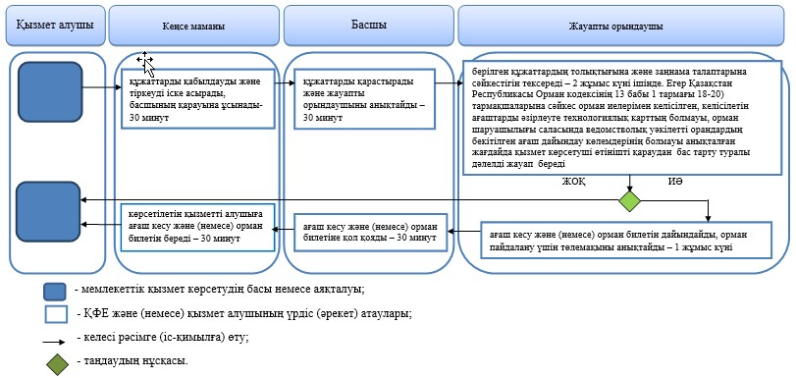

|  |  |
| --- | --- |
|  | Ақмола облысы әкімдігінің 2015 жылғы "14" қыркүйектегі № А-9/428 қаулысымен бекітілген |

**"Орман ресурстары, сауықтыру, рекреациялық, тарихи-мәдени, туристік және спорттық мақсаттар, аңшылық шаруашылығының мұқтаждықтары; жанама орман пайдалану үшін ұзақ мерзімді орман пайдалануға берілген мемлекеттік орман қоры жерлерінде участкелерді құрылыс объектілерін салуға пайдалануға рұқсат беру" мемлекеттік көрсетілетін қызмет регламенті**  
**1. Жалпы ереже**

      1. "Орман ресурстары, сауықтыру, рекреациялық, тарихи-мәдени, туристік және спорттық мақсаттар, аңшылық шаруашылығының мұқтаждықтары; жанама орман пайдалану үшін ұзақ мерзімді орман пайдалануға берілген мемлекеттік орман қоры жерлерінде участкелерді құрылыс объектілерін салуға пайдалануға рұқсат беру" мемлекеттік көрсетілетін қызметі Ақмола облысының табиғи ресурстар және табиғатты пайдалануды реттеу басқармасы мемлекеттік мекемесімен (бұдан әрі – көрсетілетін қызметті беруші) көрсетіледі.

      Өтініштерді қабылдау және мемлекеттік қызмет көрсету нәтижелерін беру мыналар арқылы іске асырылады:

      1) көрсетілетін қызметті берушінің кеңсесі;

      2) www.egov.kz, www.elicense.kz "электронды үкімет" порталы (бұдан әрі - Портал).

      2. Көрсетілетін мемлекеттік қызметтің нысаны: электрондық немесе (жекелей автоматтандырылған) қағаз түрінде.

      3. Мемлекеттік қызмет көрсетудің нәтижесі орман ресурстары, сауықтыру, рекреациялық, тарихи-мәдени, туристік және спорттық мақсаттар, аңшылық шаруашылығының мұқтаждықтары; жанама орман пайдалану ұзақ мерзімді орман пайдалануға берілген мемлекеттік орман қоры жерлерінде участкелерді құрылыс объектілерін салуға пайдалануға рұқсат беру болып табылады (бұдан әрі – рұқсат).

      Мемлекеттік қызмет көрсетудің нәтижесін беру нысаны – электрондық түрде.

**2. Мемлекеттік қызмет көрсету барысында құрылымдық бөлімшенің қызмет көрсетуші (жұмысшы) тәртібін сипаттау**

      4. Көрсетілетін мемлекеттік қызмет бойынша үдерістің балуына Қазақстан Республикасы Ауыл шаруашылығы министрінің 2015 жылғы 6 мамырдағы № 18-1/415 бұйрығымен бекітілген "Орман ресурстары, сауықтыру, рекреациялық, тарихи-мәдени, туристік және спорттық мақсаттар, аңшылық шаруашылығының мұқтаждықтары; жанама орман пайдалану үшін ұзақ мерзімді орман пайдалануға берілген мемлекеттік орман қоры жерлерінде участкелерді құрылыс объектілерін салуға пайдалануға рұқсат беру" мемлекеттік көрсетілетін қызмет стандартының (бұдан әрі – Стандарт) 9-тармағына сәйкес көрсетілетін қызметті алушылармен ұсынылған құжаттар негіз болып табылады.

      5. Мемлекеттік қызмет көрсету үдерісінің құрамына кіретін әрбір рәсімнің (іс-қимылдың) мазмұны, оның орындалу ұзақтылығы:

      1) кеңсе маманы көрсетілетін қызметті алушы қажетті құжаттарды берген сәттен бастап қабылдауды іске асырады, "Е-лицензиялау" мемлекеттік деректер базасы" ақпараттық жүйесінде (бұдан әрі – "Е-лицензиялау" МДБ АЖ) тіркеуді жүргізеді және оны бұрыштама қою үшін басшыға жібереді – 30 минут;

      2) басшысы құжаттарды қарайды және көрсетілетін қызметті берушінің жауапты орындаушысын анықтайды – 30 минут.

      3) ұсынылған құжаттардың толықтығын тексереді – 1 жұмыс күні. Ұсынылған құжаттардың толық емес болу фактісі анықталған жағдайда, өтінішті одан әрі қараудан бас тарту туралы дәлелді жауап дайындайды;

      4) жауапты орындаушы ұсынылған құжаттар толық болған жағдайда рұқсатты дайындайды - 1 жұмыс күні;

      5) басшы "Елицензиялау" МДБ АЖ арқылы шарттарды тіркеуге электронды сандық қол қою (бұдан әрі - ЭСҚ) арқылы қолын қояды. Егер қағаз түрінде мемлекеттік қызмет көрсету нәтижесі үшін көрсетілетін қызметті алушының өтініші Портал арқылы ЭСҚ қол қойылады, басылып шығарылады және мөрмен, басшының қолымен бекітіледі – 1 сағат;

      6) кеңсе маманы қағаз түрінде рұқсатты береді – 30 минут.

      6. Келесі рәсімдерді (іс-қимылдарды) орындауды бастауға негіз болатын мемлекеттік қызмет көрсету жөніндегі рәсімнің (іс-қимылдың) нәтижесі:

      1) құжаттарды тіркеу және қабылдау;

      2) жауапты орындаушыны анықтау;

      3) ұсынылған құжаттардың толықтығын тексеру. Ұсынылған құжаттардың толық емес болу фактісі анықталған жағдайда, өтінішті одан әрі қараудан бас тарту туралы дәлелді жауап дайындау;

      4) рұқсатты дайындау;

      5) рұқсатқа қол қою;

      6) рұқсатты беру.

**3. Мемлекеттік қызмет көрсету барысында көрсетілетін қызметті берушінің құрылымдық бөлімшелерінің (қызметкерлерінің) өзара іс-қимылы тәртібін сипаттау**

      7. Көрсетілетін қызметті берушінің мемлекеттік қызмет көрсету үдерісіне қатысатын құрылымдық бөлімшелерінің (қызметкерлерінің) тізбесі:

      1) кеңсе маманы;

      2) жауапты орындаушы;

      3) басшы.

      8. Көрсетілетін қызметті берушінің құрылымдық бөлімшелерінің (қызметкерлерінің) рәсімдері (іс-қимылдары) сабақтастығын, әрбір үрдістің ұзақтылық мерзімінің (әрекет) көрсете отырып сипаттау:

      1) кеңсе маманы көрсетілетін қызметті алушымен қажетті құжаттар ұсынған сәттен бастап құжаттарды қабылдауды жүзеге асырады, "Е-лицензиялау" МДБ АЖ тіркеуді жүзеге асырады және бұрыштама қою үшін басшыға жібереді – 30 минут;

      2) басшы құжаттарды қарастырады және жауапты орындаушына анықтайды – 30 минут;

      3) жауапты орындаушы ұсынылған құжаттардың толықтығын тексереді – 1 жұмыс күні. Ұсынылған құжаттардың толық емес болу фактісі анықталған жағдайда, өтінішті одан әрі қараудан бас тарту туралы дәлелді жауап дайындайды;

      4) жауапты орындаушы ұсынылған құжаттар толық болған жағдайда рұқсатты дайындайды - 1 жұмыс күні;

      5) басшы өтінішті қарау кезінде рұқсатты немесе мемлекеттік қызмет көрсетуден бас тарту туралы дәлелді жауапқа ЭСҚ арқылы қолын қояды. "Елицензиялау" МДБ АЖ өтінішті қарау кезінде рұқсатты немесе мемлекеттік қызмет көрсетуден бас тарту туралы дәлелді жауапқа басшы қол қояды, мөрмен бекітіледі және басылып шығарылады – 1 сағат;

      6) кеңсе маманы қағаз түрінде рұқсатты береді – 30 минут.

**4. Мемлекеттік қызмет көрсету барысында ақпараттық жүйелерді пайдалану тәртібінің сипатталуы**

      9. Портал арқылы мемлекеттік қызмет көрсету кезінде көрсетілетін қызметті беруші мен көрсетілетін қызметті алушының кезекті үдеріс (әрекет) және өтініш тәртібін сипаттау:

      Көрсетілетін қызметті алушының компьютеріндегі интернет-браузерінде сақталатын, көрсетілетін қызметті алушының ЭСҚ өзінің тіркелген куәлігінің көмегімен Порталда тіркеуді жүзеге асырады (Порталдағы тіркелмеген көрсетілетін қызметті алушылар үшін жүзеге асады);

      1-үдеріс – ЭСҚ тіркелген куәлігі бар көрсетілетін қызметті алушының компьютеріндегі интернет-браузерінде бекітілген, мемлекеттік қызметті алу үшін Порталда көрсетілетін қызметті алушыны енгізу үрдісі пароль қойылған. 1-жағдай – жеке сәйкестендіру нөмірінің логині және бизнес-сәйкестендіру нөмірі (бұдан әрі – ЖСН/БСН) мен паролі арқылы көрсетілетін қызметті алушының тіркелгені туралы нақтылы деректерді Порталда тексеру;

      2-үдеріс – көрсетілетін қызметті алушының деректерінде тәртіп бұзушылықтардың болуына байланысты авторизациядан бас тарту туралы хабарламаны Порталда орналастыру;

      3-үдеріс – аталған Регламентте көрсетілген көрсетілетін қызметті алушының қызметін таңдау, электронды түрдегі қажетті құжаттарды сұрау түріне бекітілген, форматты талаптар мен оның құрылымын ескере отырып, көрсетілетін қызметті алушының нысандарын (деректерін) толтыру, Стандарттың 9-тармағында көрсетілген электронды түрдегі құжаттардың қажетті көшірмелерін сұрау түрінде бекітілген, сондай-ақ куәлікті (қол қоюды) сұрау үшін ЖСҚ – көрсетілетін қызметті алушымен тіркеу куәлігін таңдау. 2-жағдай – ЭСҚ тіркелген куәлігінің мерзімін және кері қайтарылған тіркелген куәліктердің тізімде болмауын, сондай-ақ жасалған сұрауда көрсетілген ЖСН/БСН арасындағы идентификациялық сәйкестікті, ЭСҚ тіркелген куәлігінде көрсетілген ЖСН/БСН Порталда тексеру;

      4-үдеріс – жасалған сұрауды куәландыру үшін ЭСҚ тіркелген куәлігін көрсетілетін қызметті алушымен таңдау;

      5-үдеріс – көрсетілетін қызметті алушының ЭСҚ тұпнұсқасының құпталмауына байланысты сұраныс жасалған қызметтен бас тарту туралы хабарламаны қалыптастыру; 3-жағдай – көрсетілетін қызметті алушымен ұсынылған құжаттардың толықтығына сәйкестігін және рұқсат беру үшін негіздемені көрсетілетін қызметті берушімен тексеру;

      6-үдеріс – қызмет көрсетуге жасалған сұранысқа (енгізілген деректерге) ЭСҚ көрсетілетін қызметті алушымен толтырылған нысанды тікелей куәландыру (қол қойғызу);

      7-үдеріс – "Е-лицензиялау" МДБ АЖ электронды құжаттарды тіркеу (көрсетілетін қызметті алушының сұрауы) және "Е-лицензиялау" МДБ АЖ жасалған сұрауды қайта өңдеу;

      8-үдеріс – "Е-лицензиялау" МДБ АЖ көрсетілетін қызметті алушының деректерінде бұзушылықтардың болуына байланысты сұраныс жасалған қызметтен бас тарту туралы хабарламаны қалыптастыру.

      Портал арқылы көрсетілген мемлекеттік қызметке қатысы бар функционалды өзара әрекеттегі ақпараттық жүйе диаграммасы осы регламенттің 1-қосымшасында көрсетілген.

      Мемлекеттік қызмет көрсету үдерісінде өзара әрекеттескен құрылымдық бөлімшелердегі қызметберушілер (жұмысшылар), кезектескен үдерістің толық жазбасын, сондай-ақ мемлекеттік қызмет көрсету үдерісіндегі ақпараттық жүйелерді пайдалану тәртібінің жазбасы осы регламенттің 2-қосымшасына сәйкес мемлекеттік қызмет көрсетудің бизнес-үдеріс анықтамасында көрсетілген.

|  |  |
| --- | --- |
|  | "Орман ресурстары, сауықтыру, рекреациялық, тарихи-мәдени, туристік және спорттық мақсаттар, аңшылық шаруашылығының мұқтаждықтары; жанама орман пайдалану үшін ұзақ мерзімді орман пайдалануға берілген мемлекеттік орман қоры жерлерінде участкелерді құрылыс объектілерін салуға пайдалануға рұқсат беру" мемлекеттік қызмет регламентіне 1 қосымша |

**Портал арқылы мемлекеттік қызмет көрсетуде қатыстырылған, функционалды өзара әрекеттестік ақпараттық жүйе диаграммасы**

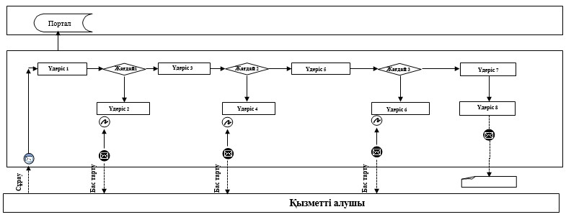

      Аббревиатуралардың толық жазылуы:

      ИС ПЭП – "электронды үкімет" www.egov.kz, www.elicense.kz веб-порталы

|  |  |
| --- | --- |
|  | "Орман ресурстары, сауықтыру, рекреациялық, тарихи-мәдени, туристік және спорттық мақсаттар, аңшылық шаруашылығының мұқтаждықтары; жанама орман пайдалану үшін ұзақ мерзімді орман пайдалануға берілген мемлекеттік орман қоры жерлерінде участкелерді құрылыс объектілерін салуға пайдалануға рұқсат беру" мемлекеттік қызмет регламентіне 2 қосымша |

**"Орман ресурстары, сауықтыру, рекреациялық, тарихи-мәдени, туристік және спорттық мақсаттар, аңшылық шаруашылығының мұқтаждықтары; жанама орман пайдалану үшін ұзақ мерзімді орман пайдалануға берілген мемлекеттік орман қоры жерлерінде участкелерді құрылыс объектілерін салуға пайдалануға рұқсат беру" мемлекеттік қызмет регламентінің бизнес-үдеріс анықтамасы**

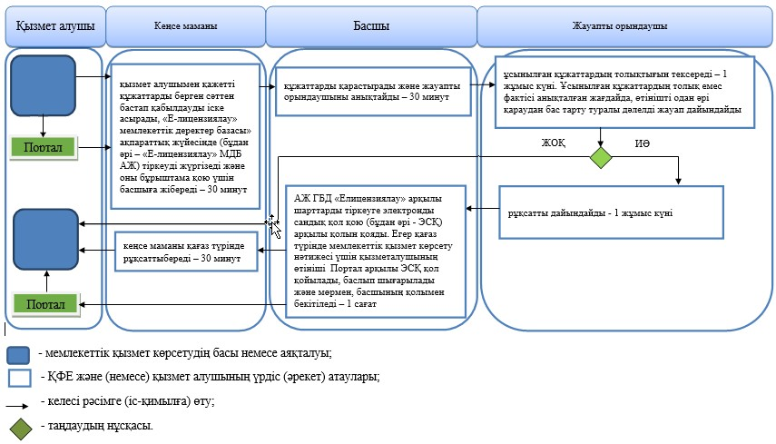

|  |  |
| --- | --- |
|  | Ақмола облысы әкімдігінің 2015 жылғы "14" қыркүйектегі № А-9/428 қаулысымен бекітілген |

**"Мемлекеттік орман қоры участкелерінде ұзақ мерзімді орман пайдалану шартын мемлекеттік тіркеу" мемлекеттік көрсетілетін қызмет регламенті**  
**1. Жалпы ереже**

      1. "Мемлекеттік орман қоры участкелерінде ұзақ мерзімді орман пайдалану шартын мемлекеттік тіркеу" мемлекеттік көрсетілетін қызметі Ақмола облысының табиғи ресурстар және табиғатты пайдалануды реттеу басқармасы мемлекеттік мекемесімен (бұдан әрі – көрсетілетін қызметті беруші) көрсетіледі.

      Өтініштерді қабылдау және мемлекеттік қызмет көрсету нәтижелерін беру мыналар арқылы іске асырылады:

      1) көрсетілетін қызметті берушінің кеңсесі;

      2) www.e.gov.kz, www.elicense.kz "электронды үкімет" веб-порталы (бұдан әрі - Портал).

      2. Көрсетілетін мемлекеттік қызметтің нысаны: электрондық (немесе ішінара автоматтандырылған) және қағаз түрінде.

      3. Мемлекеттік қызмет көрсетудің нәтижесі мемлекеттік орман қоры участкелерінде ұзақ мерзімге орман пайдалануға жасалған келісімшарттарды мемлекеттік тіркеу туралы хабарлау болып табылады.

      Мемлекеттік қызмет көрсетудің нәтиже нысанын беру – электрондық түрінде.

**2. Көрсетілетін қызметті берушінің құрылымдық бөлімшелерінің (қызметкерлерінің) мемлекеттік қызмет көрсету үдерісіндегі іс-қимылдар тәртібін сипаттау**

      4. Көрсетілетін мемлекеттік қызмет бойынша үдерістің басталуына Қазақстан Республикасы Ауыл шаруашылығы министрінің 2015 жылғы 6 мамырдағы № 18-1/415 бұйрығымен бекітілген "Мемлекеттік орман қоры участкелерінде ұзақ мерзімді орман пайдалану шартын мемлекеттік тіркеу" мемлекеттік көрсетілетінқызмет стандартының (бұдан әрі – Стандарт) 9-тармағына сәйкес көрсетілетін қызметті алушылармен ұсынылған құжаттар негіз болып табылады.

      5. Мемлекеттік қызмет көрсету үдерісінің құрамына кіретін әрбір рәсімнің (іс-қимылдың) мазмұны, оның орындалу ұзақтылығы:

      1) кеңсе маманы көрсетілетін қызметті алушы қажетті құжаттарды берген сәттен бастап қабылдауды іске асырады, "Е-лицензиялау" мемлекеттік деректер базасы" ақпараттық жүйесінде (бұдан әрі – "Е-лицензиялау" МДБ АЖ) тіркеуді жүргізеді және оны бұрыштама қою үшін басшыға жібереді – 10 минут;

      2) басшы құжаттарды қарайды және көрсетілетін қызметті берушінің жауапты орындаушысын анықтайды – 30 минут.

      3) жауапты орындаушы мемлекеттік қызмет көрсету үшін ұсынылған құжаттардың толықтығын тексереді және мемлекеттік орман қоры учаскесінде ұзақ мерзімге орман пайдалану шарттарының мемлекеттік тіркелуін жүргізеді – 1 жұмыс күні;

      4) басшы "Елицензиялау" МДБ АЖ арқылы шарттарды тіркеуге электронды сандық қол қою (бұдан әрі - ЭСҚ) арқылы қолын қояды. Егер қағаз түрінде мемлекеттік қызмет көрсету нәтижесі үшін көрсетілетін қызметті алушының өтініші Портал арқылы ЭСҚ қол қойылады, басылып шығарылады және мөрмен, басшының қолымен бекітіледі – 1 сағат;

      5) кеңсе маманы қағаз түрінде мемлекеттік қызмет көрсету нәтижесін береді - 10 минут.

      6. Мемлекеттік қызмет көрсету бойынша үдеріс (әрекет) нәтижесі, келесідей үрдістерді орындауды бастау үшін негіз болатын үдерістер:

      1) құжаттарды тіркеу және қабылдау;

      2) жауапты орындаушыны анықтау;

      3) ұсынылған құжаттардың толықтығын тексеру және шарттарды тіркеу;

      4) мемлекеттік қызмет көрсету нәтижесіне қол қою;

      5) мемлекеттік қызмет көрсету нәтижесін беру.

**3. Көрсетілетін қызметті берушінің құрылымдық бөлімшелерінің (қызметкерлерінің) мемлекеттік қызмет көрсету үдерісіндегі өзара іс-қимыл тәртібін сипаттау**

      7. Мемлекеттік қызмет көрсету үдерісіне қатысатын қызмет берушінің құрылымдық бөлімше (жұмысшылар) тізбесі:

      1) кеңсе қызметкері;

      2) жауапты орындаушы;

      3) басшы.

      8. Құрылымдық бөлімшелер (қызметкерлер) арасындағы бірізді үрдістерінің жазбасы, әрбір үрдістің ұзақтылық мерзімінің (әрекет) көрсетілумен:

      1) кеңсе қызметкері көрсетілетін қызметті алушымен қажетті құжаттарды ұсынған сәттен бастап құжаттарды қабылдауды жүзеге асырады, "Е-лицензиялау" МДБ АЖ тіркеуді жүзеге асырады және бұрыштама қою үшін басшыға жібереді – 10 минут;

      2) басшы құжаттарды қарастырады және жауапты орындаушыны анықтайды – 30 минут;

      3) жауапты орындаушы мемлекеттік қызмет көрсету үшін ұсынылған құжаттардың толықтығын тексереді және мемлекеттік орман қоры учаскесінде ұзақ мерзімге орман пайдалану шарттарының мемлекеттік тіркелуін жүргізеді – 1 жұмыс күні;

      4) басшы "Елицензиялау" МДБ АЖ арқылы шарттарды тіркеуге ЭСҚ арқылы қолын қояды. Егер қағаз түрінде мемлекеттік қызмет көрсету нәтижесі үшін көрсетілетін қызметті алушының өтініші Портал арқылы болса ЭСҚ қол қойылады, басылып шығарылады және мөрмен, басшының қолымен бекітіледі – 1 сағат;

      5) кеңсе маманы қағаз түрінде мемлекеттік қызмет көрсету нәтижесін береді.

**4. Мемлекеттік қызмет көрсету барысында ақпараттық жүйелерді пайдалану тәртібінің сипаттамасы**

      9. Портал арқылы мемлекеттік қызмет көрсету кезінде көрсетілетін қызметті беруші мен көрсетілетін қызметті алушының кезекті үдеріс (әрекет) және өтініш тәртібін сипаттау:

      Көрсетілетін қызметті алушының компьютеріндегі интернет-браузерінде сақталатын, көрсетілетін қызметті алушының ЭСҚ өзінің тіркелген куәлігінің көмегімен Порталда тіркеуді жүзеге асырады (Порталдағы тіркелмеген көрсетілетін қызметті алушылар үшін жүзеге асады);

      1-үдеріс – ЭСҚ тіркелген куәлігі көрсетілетін қызметті алушының компьютеріндегі интернет-браузерінде бекітілген, мемлекеттік қызметті алу үшін Порталда көрсетілетін қызметті алушыны енгізу үрдісі пароль қойылған. 1-шарт – жеке сәйкестендіру нөмірдің логині және бизнес-сәйкестендіру нөмірі (бұдан әрі – ЖСН/БСН) мен паролі арқылы көрсетілетін қызметті алушының тіркелгені туралы нақтылы деректерін Порталда тексеру;

      2-үдеріс – көрсетілетін қызметті алушының деректерінде бұзушылықтардың болуына байланысты авторизациялаудан бас тарту туралы хабарламаны Порталда орналастыру;

      3-үдеріс – аталған Регламентте көрсетілген көрсетілетін қызметті алушының қызметін таңдау, электронды түрдегі қажетті құжаттарды сұрау түріне бекітілген, форматты талаптар мен оның құрылымын ескере отырып, көрсетілетін қызметті алушының формаларын (деректерін) толтыру, Стандарттың 9-тармағында көрсетілген электронды түрдегі құжаттардың қажетті көшірмелерін сұрау түрінде бекітілген, сондай-ақ куәлікті (қол қоюды) сұрау үшін ЖСҚ – көрсетілетін қызметті алушымен тіркеу куәлігін таңдау. 2-шарт - ЭСҚ тіркелген куәлігінің мерзімін және кері қайтарылған тіркелген куәліктердің тізімде болмауын, сондай-ақ жасалған сұрауда көрсетілген ЖСН/БСН арасындағы сәйкестікті, ЭСҚ тіркелген куәлігінде көрсетілген ЖСН/БСН Порталда тексеру;

      4-үдеріс – жасалған сұрауды куәландыру үшін ЭСҚ тіркелген куәлігін көрсетілетін қызметті алушымен таңдау;

      5-үдеріс – көрсетілетін қызметті алушының ЭСҚ тұпнұсқасының құпталмауына байланысты сұраныс жасалған қызметтен бас тарту туралы хабарламаны қалыптастыру;

      6-үдеріс – қызмет көрсетуге жасалған сұранысқа (енгізілген деректерге) ЭСҚ қызметалушымен толтырылған формасын тікелей куәландыру (қол қойғызу);

      7-үдеріс – "Е-лицензиялау" МДБ АЖ электронды құжаттарды тіркеу (көрсетілетін қызметті алушының сұрауы) және "Е-лицензиялау" МДБ АЖ жасалған сұрауды қайта өңдеу;

      Портал арқылы көрсетілген мемлекеттік қызметке қатысы бар функционалды өзара әрекеттегі ақпараттық жүйе диаграммасы осы регламенттің 1-қосымшасында көрсетілген.

      Мемлекеттік қызмет көрсету үдерісінде өзара әрекеттескен құрылымдық бөлімшелердегі қызметберушілер (жұмысшылар), кезектескен үдерістің толық жазбасын, сондай-ақ мемлекеттік қызмет көрсету үдерісіндегі ақпараттық жүйелерді пайдалану тәртібінің жазбасы осы регламенттің 2-қосымшасына сәйкес мемлекеттік қызмет көрсетудің бизнес-үдеріс анықтамасында көрсетілген.

|  |  |
| --- | --- |
|  | "Мемлекеттік орман қоры участкелерінде ұзақ мерзімді орман пайдалану шартын мемлекеттік тіркеу" мемлекеттік қызмет регламентіне 1 қосымша |

**Портал арқылы мемлекеттік қызмет көрсетуде қатыстырылған, функционалды өзара әрекеттестік ақпараттық жүйе диаграммасы**

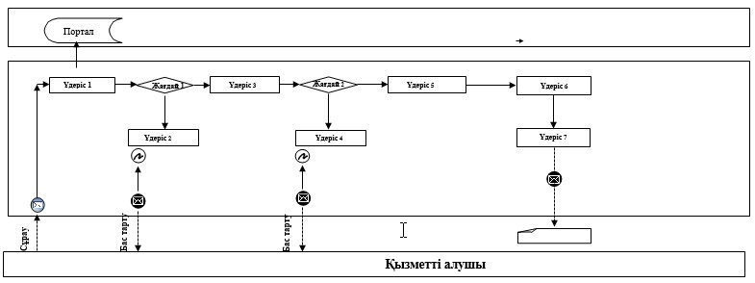

      Аббревиатуралардың толық жазылуы:

      ИС ПЭП – "электронды үкімет" www.egov.kz, www.elicense.kz веб-порталы

|  |  |
| --- | --- |
|  | "Мемлекеттік орман қоры участкелерінде ұзақ мерзімді орман пайдалану шартын мемлекеттік тіркеу" мемлекеттік қызмет регламентіне 2 қосымша |

**"Мемлекеттік орман қоры участкелерінде ұзақ мерзімді орман пайдалану шартын мемлекеттік тіркеу" мемлекеттік қызметтің бизнес-үдерістер анықтамасы**

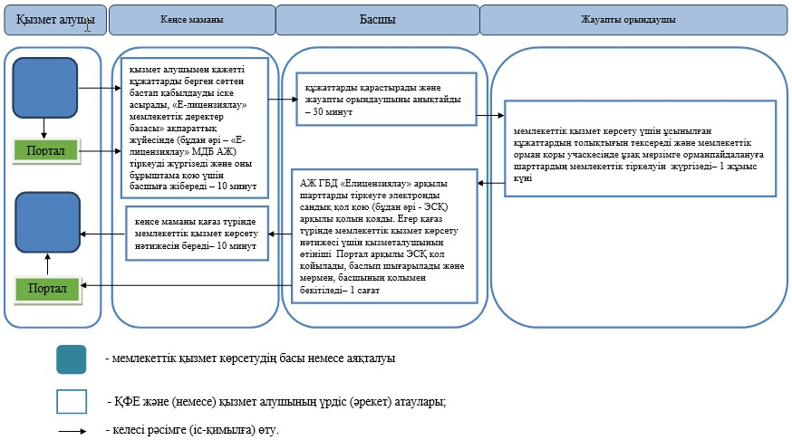

© 2012. Қазақстан Республикасы Әділет министрлігінің «Қазақстан Республикасының Заңнама және құқықтық ақпарат институты» ШЖҚ РМК